ТЕМА 3. РИНОК ПРАЦІ

Програмні запитання
3.1. Зайнятість і безробіття
3.2. Механізм функціонування ринку праці
3.3. Чинники, що впливають на безробіття
3.4. Втрати від безробіття

Основні терміни і поняття:
Повна зайнятість, ефективна зайнятість, раціональна зайнятість, ринок робочої сили, безробіття, фрикційне безробіття, структурне безробіття, циклічне безробіття, добровільне безробіття, вимушене безробіття, відкрите безробіття, приховане безробіття, технологічне безробіття, конверсійне безробіття, природний рівень безробіття, сезонне безробіття, інституційне безробіття, застійне безробіття, хронічне безробіття, закон Оукена.

Тематичні тези
3.1. Зайнятість і безробіття
Актуальність проблем зайнятості і безробіття пояснюється тим, що забезпечення повної зайнятості є важливою метою національної економіки, а безробіття є формою прояву нестабільності економічного розвитку.
Зайнятість як економічна категорія – це сукупність економічних, правових, соціальних, національних відносин, пов’язаних із забезпеченням працездатного населення робочими місцями та його участю у суспільно корисній діяльності, що приносить дохід.
Зайнятість як економічна проблема – це співвідношення між кількістю працездатного населення і кількістю зайнятих, яке характеризує рівень використання трудових ресурсів суспільства та ситуацію на ринку робочої сили.
Зайнятість можна розглядати з кількісної та якісної сторони. Кількісний (екстенсивний) та якісний (інтенсивний) аспекти зайнятості за своїм змістом відповідають поняттям повної і ефективної занятості.
Повна зайнятість – це ситуація, за якої кожному бажаючому і спроможному працювати надається можливість займатись якимось видом суспільно корисної діяльності. За повної зайнятості пропозиція робочої сили дорівнює попиту на неї.
Ефективна зайнятість – це такий розподіл ресурсів праці з врахуванням спеціалізації, територіального та галузевого аспектів, який дозволяє отримати найбільший приріст національного продукта.
Раціональна зайнятість – це оптимальне поєднання повної та ефективної зайнятості.
Виділяють такі структурні види зайнятості:
- За характером діяльності – праця на підприємствах всіх видів власності, праця за кордоном, виконання державних і суспільних обов’язків, служба в армії;
- За належністю до певних прошарків населення – робітники, селяни, підприємці, службовці;
- З врахуванням міжгалузевих і внутрішньогалузевих пропорцій в розподілі трудових ресурсів;
- За територіальною ознакою;
- За рівнем урбанізації;
- За професійно-кваліфікаційною ознакою – розподіл працівників за групами з врахуванням їх кваліфікації, рівня освіти і таке інше;
- За віковим складом;
- За видами власності.
Кожний вид зайнятості реалізується за допомогою організаційно-правових способів і умов використання робочої сили, які характеризують форми зайнятості.
Форми зайнятості класифікують за такими ознаками:
1. За формою організації робочого часу – праця за умов повного робочого дня, тижня;
2. За важливістю для працюючого – основна, яка є головним джерелом доходу для працюючого, і вторинна зайнятість, котра приносить працівнику додатковий дохід;
3. За ознакою стабільності – постійна і тимчасова зайнятість.
Безробіття – складне економічне, соціальне і психологічне явище і водночас економічна категорія, яка відображає економічні відносини щодо вимушеної незайнятості працездатного населення.
Безробіття – макроекономічна проблема, яка безпосередньо і гостро впливає на кожну людину. Втрата роботи для більшості людей означає зниження життєвого рівня і серйозну психологічну травму.

3.2. Механізм функціонування ринку праці
Ринок робочої сили (ринок праці) – це система економічних механізмів, норм та інститутів, які забезпечують відтворення робочої сили та її використання.
Соціально-економічні умови існування ринку робочої сили:
1. Єдність правових форм функціонування ринку на основі вільного вибору виду діяльності і конкурентності;
2. Наявність єдиного економічного простору і можливості вільного переміщення громадян;
3. Організація єдиної ефективно функціонуючої системи бірж праці;
4. Відсутність обмежень на заробітну плату, а також наявність ринку житла і робочих місць.
Ринок робочої сили відбиває досягнутий на даний період баланс інтересів між підприємцями, найманими працівниками, державою і суспільними організаціями, які беруть участь на ринку праці ( рис. 3.1).

Робоча сила
підприємства
домашні господарства
профспілки
держава

Рис. 3.1. Суб’єкти ринку робочої сили

Попит на робочу силу визначається як загальним обсягом сукупного попиту в економіці, так і технічним оснащенням виробництва. Важливу роль відіграє порівняння витрат на заробітну плату з витратами на придбання машин.
Пропозиція робочої сили визначається рівнем заробітної плати, податковою системою, впливом профспілок та іншими факторами. Масштаби та склад робочої сили змінюється залежно від тенденції в освітній, професійній і міграційній сферах.

Тенденції трансформації ринку робочої сили
Становлення гнучкого ринку робочої сили:
- Диверсифікація форм зайнятості і систем організації праці;
- Скорочення тривалості робочого часу.
Гнучкий ринок робочої сили характеризується тим, що він зорієнтований на повний облік особливостей трудової поведінки окремих соціальних груп працівників (жінок, пенсіонерів, молоді та ін.).
До основних факторів, що визначають характер і структуру сучасного ринку робочої сили, можна віднести: 1) циклічний характер розвитку виробництва; 2) структурні зміни в сучасній економіці під впливом сучасного етапу НТР; 3) державна політика у сфері регулювання зайнятості та безробіття; 4) диверсифікація виробництва і форм зайнятості; 5) рівень та впливовість профспілкового руху; 6) характер трудового законодавства

3.3. Чинники, що впливають на безробіття.
На безробіття впливають такі фактори:
1 – нестача сукупного ефективного попиту;
2 – негнучкість системи відносних цін і ставок заробітної плати відносно грошової експансії держави та подальшої інфляції;
3 – недостатня мобільність робочої сили;
4 – структурні зрушення в економіці;
5 – дискримінація на ринку праці відносно жінок, молоді та національних меншин;
6 – демографічні зміни чисельності та складу робочої сили;
7 – сезонні коливання в рівнях виробництва окремих галузей економіки.

Існують два види безробіття – добровільне та вимушене.
Добровільне безробіття пов'язане з вільним волевиявленням людей утриматися від пропозиції праці за неприйнятних для них умов.
Вимушене безробіття пов'язане з причинами, які перебувають поза вибором людей.
Добровільне та вимушене безробіття реалізується в декількох формах.
Серед форм безробіття розрізняють відкрите й приховане, фрикційне, структурне, циклічне, сезонне, інституційне, застійне та хронічне.
Відкрите безробіття означає існування явно незайнятого населення, яке визнає свою незайнятість та офіційно реєструється в службі зайнятості.
Приховане безробіття – наявність у державі людей, які не ведуть пошук робочого місця, оскільки втратили надію знайти прийнятну для них роботу, або наявність формально зайнятого населення.
Фрикційне безробіття пов'язане з пошуком і очікуванням роботи. Це безробіття серед осіб, які шукають місце роботи, що відповідає їх кваліфікації та індивідуальним перевагам. Такий вид безробіття вимагає певного часу.
Структурне безробіття пов'язане з технологічними зрушеннями у виробництві (закриттям застарілих підприємств і виробництв, скороченням випуску продукції в разі переорієнтації виробництва, закриття шкідливих підприємств), які змінюють структуру попиту на робочу силу. Це безробіття серед осіб, професії яких виявилися застарілими або менш потрібними внаслідок науково-технічного прогресу.
У структурному безробітті можна виокремити технологічне й конверсійне безробіття.
Технологічне безробіття пов'язане з переходом до нової техніки і технології, механізацією та автоматизацією виробництва та супроводжується вивільненням робочої сили і найманням праці принципово нових спеціальностей та кваліфікації.
Конверсійне безробіття спричиняється скороченням чисельності армії і зайнятих у галузях оборонної промисловості. Розміри цього безробіття можуть коливатися від незначних до великих.
Природний рівень безробіття (або рівень безробіття за повної зайнятості) – це поєднання фрикційного і структурного безробіття, яке відповідає потенційному ВВП.
Сезонне безробіття стосується тих видів виробництва, які мають сезонний характер і в яких протягом року відбуваються різкі коливання попиту на працю (сільське господарство, будівництво тощо).
Інституційне безробіття породжується введенням нових правових норм, які впливають на попит і пропозицію праці (наприклад, уведенням гарантованої мінімальної заробітної плати, недосконалою податковою системою тощо).
Застійне безробіття охоплює найстійкіший контингент безробітних – бідних, бродяг та ін.
Хронічне безробіття пов'язане з відставанням темпів інвестицій у створення нових робочих місць від зростання чисельності найманих працівників.
Методологія розрахунків показників рівня безробіття, величини робочої сили, чисельності зайнятих і безробітних розроблена ООН, і всі національні статистики реалізують цей загальний підхід.
Циклічне безробіття – це відхилення фактичного рівня безробіття від природного. В період циклічного спаду циклічне безробіття доповнює фрикційне і структурне. В періоди циклічного підйому циклічне безробіття відсутнє. Воно постійно змінюється за своїми масштабами, тривалістю і складом. Це пов'язано з циклом ділової кон'юнктури.
Рівень безробіття – це відношення кількості безробітних до загальної кількості зайнятих:
, (3.1)

де U – рівень безробіття; F – чисельність безробітних;
R – чисельність робочої сили (економічно активного населення).

Якщо R позначити через (L+F), то формула 3.1 набуде вигляду:
(3.2)

Рівень циклічного безробіття обчислюється різницею рівнів фактичного та природного безробіття. Рівень циклічного безробіття виявляє рівень недовикористання виробничих ресурсів.
Класичний підхід до проблеми безробіття
За класичною теорією безробіття викликане надто високою заробітною платою (Рис. 3.2).
Графік ілюструє ситуацію, коли розмір заробітної плати (W_{B}) вищий за рівноважний (W_{A}), при якому пропонується стільки робочої сили, скільки необхідно підприємницькому сектору. При рівні зарплати (W_{B}) виникає перевищення пропозиції робочої сили () над попитом на неї (), яке і означає розвиток безробіття. Рівень безробіття визначається впливом надлишкової пропозиції робочої сили (L_{B}-L_{B’}). Ціна робочої сили починає знижуватися до досягнення рівноважної (W_{A}).
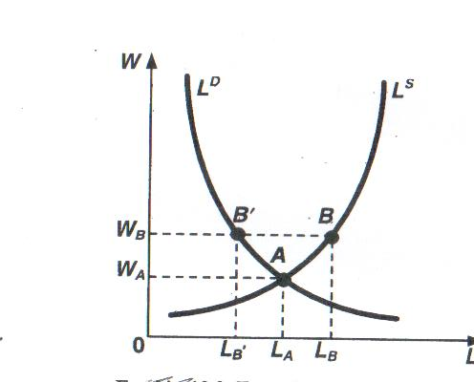
Рис. 3.2. Безробіття за класичною теорією
де W – заробітна плата; L – кількість працюючих; L^{D} – попит на робочу силу; L^{S} – пропозиція робочої сили; A – точка рівноваги; L_{A} – рівноважна зайнятість; ${ L}_{B}$L_{B} – зайнятість в точці В; L_{B’} - зайнятість в точці B´; W_{A} – номінальна заробітна плата в точці А; ${ W}_{B}$W_{B} – номінальна заробітна плата в точці В.

Кейнсіанський підхід до проблем безробіття
За кейнсіанською теорією безробіття виникає через недостатній сукупний попит (Рис. 3.3).
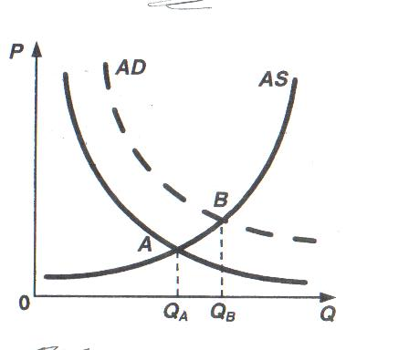
Рис. 3.3. Вплив сукупного попиту на рівень безробіття
де P – рівень цін; Q – обсяг виробництва; Q_{A}– рівноважний обсяг виробництва в точці A; Q_{B} – рівноважний обсяг виробництва в точці В; L_{A}– зайнятість у точці А; L_{B} – зайнятість у точці В.
Q_{B} > Q_{A} → L_{B} > L_{A}

Сукупний попит у суспільстві визначає обсяг виробництва, а значить, і попит на робочу силу. Шляхом зниження заробітної плати, вважають прихильники кейнсіанської теорії, можна стимулювати значне підвищення зайнятості. Засобом від безробіття вважається підвищення державних витрат чи зниження податків, що приводить до збільшення сукупного попиту і, отже, до збільшення попиту на робочу силу.

3.4. Втрати від безробіття
Безробіття є марнотратством ресурсів.
Будь-який уряд не може зробити так, щоб процес пошуку роботи відбувався миттєво і заробітна плата наближалася до рівноважного рівня.
Відповідно до закону Оукена: в ситуації, коли фактичний рівень безробіття перевищує природний рівень на 1%, відставання фактичного ВНП від потенційного його обсягу становить 2,5%.
Американський економіст Оукен на основі емпіричних даних виявив стійкий зв'язок між величиною кон'юнктурного безробіття та кон'юнктурним розривом:
, (3.4)
де U – фактичний рівень безробіття; ${ u}^{*}-$U* - рівень природного безробіття; $γ$β – параметр Оукена; Y_{F} – національний дохід в умовах повної зайнятості; Y – фактичний рівень національного доходу; U-U* - рівень кон'юнктурного безробіття;
Y_{F} –Y - кон'юнктурний розрив.

Наявність кон'юнктурного безробіття свідчить про неповне використання виробничих можливостей країни.
Втрати економіки, викликані кон'юнктурним розривом, вищі, ніж відхилення фактичної зайнятості від умов повної зайнятості з таких причин:
– не всі безробітні реєструються на біржі праці;
– не всі зайняті в умовах високого безробіття працюють повний робочий день, тиждень, і т. ін.;
– знижується середня продуктивність праці через приховане безробіття в умовах економічної кризи.
Величина параметра Оукена (β) залежить не тільки від технології виробництва, але і від поведінки економічних суб'єктів на ринку праці.
Залежність величини параметра Оукена (β) від технології виробництва і поведінки економічних суб'єктів можна проілюструвати кривою Оукена (Рис. 3.4).
Крива Оукена Y(u) виражає взаємозалежність між рівнем фактичного безробіття (u) і величиною відхилення фактичного національного доходу (Y) від національного доходу за умов повної зайнятості (Y_{F}).

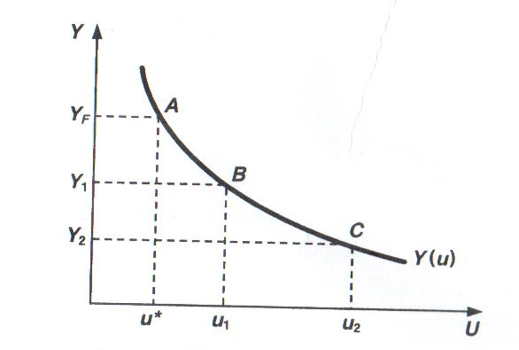
Рис. 3.4. Графік кривої Оукена
де Y_{F} – національний дохід в умовах повної зайнятості (${ u}^{*}-$u*); Y₁ – національний дохід за умов зниження зайнятості до u₁; ${ Y}_{2}$Y₂ – національний дохід за умов зниження зайнятості до u₂; ${ u}^{*}-$u* - природний рівень безробіття.

Зрушення кривої Оукена відбувається за таких умов:
- коли змінюється величина національного доходу за умов повної зайнятості (Y_{F}) (при збільшенні $Y_{F}$Y_{F} крива Оукена зміщується вгору і навпаки – при зменшенні Y_{F} – вниз).
- коли зміниться норма природного безробіття (${ u}^{*}-$u*) (при збільшенні $u^{*}$${ u}^{*}-$u* крива Оукена зрушується вправо, і навпаки, при зменшенні ${ u}^{*}-$u* - вліво).
Економічні і соціальні наслідки кон’юнктурного безробіття:
- Відбувається нерівномірний розподіл втрат від безробіття серед різних соціальних верств населення.
- Під час кон'юнктурного безробіття (через тривалі періоди бездіяльності) втрачається кваліфікація робітників, що може згодом зумовити значне зниження заробітної плати чи нові звільнення.
- Безробіття призводить до погіршення фізичного і психологічного стану робітників, підвищується рівень їх захворювань тощо.
- Безробіття призводить до громадського і політичного безладдя.

Питання для самоконтролю
  - Охарактеризуйте різновиди безробіття.
  - Яким є розподіл населення за категоріями у відповідності з міжнародними
стандартами?
  - Розкрийте сутність закону Оукена.
  - Чи можлива повна відсутність безробіття?
  - Чи може безробіття принести користь суспільству?

